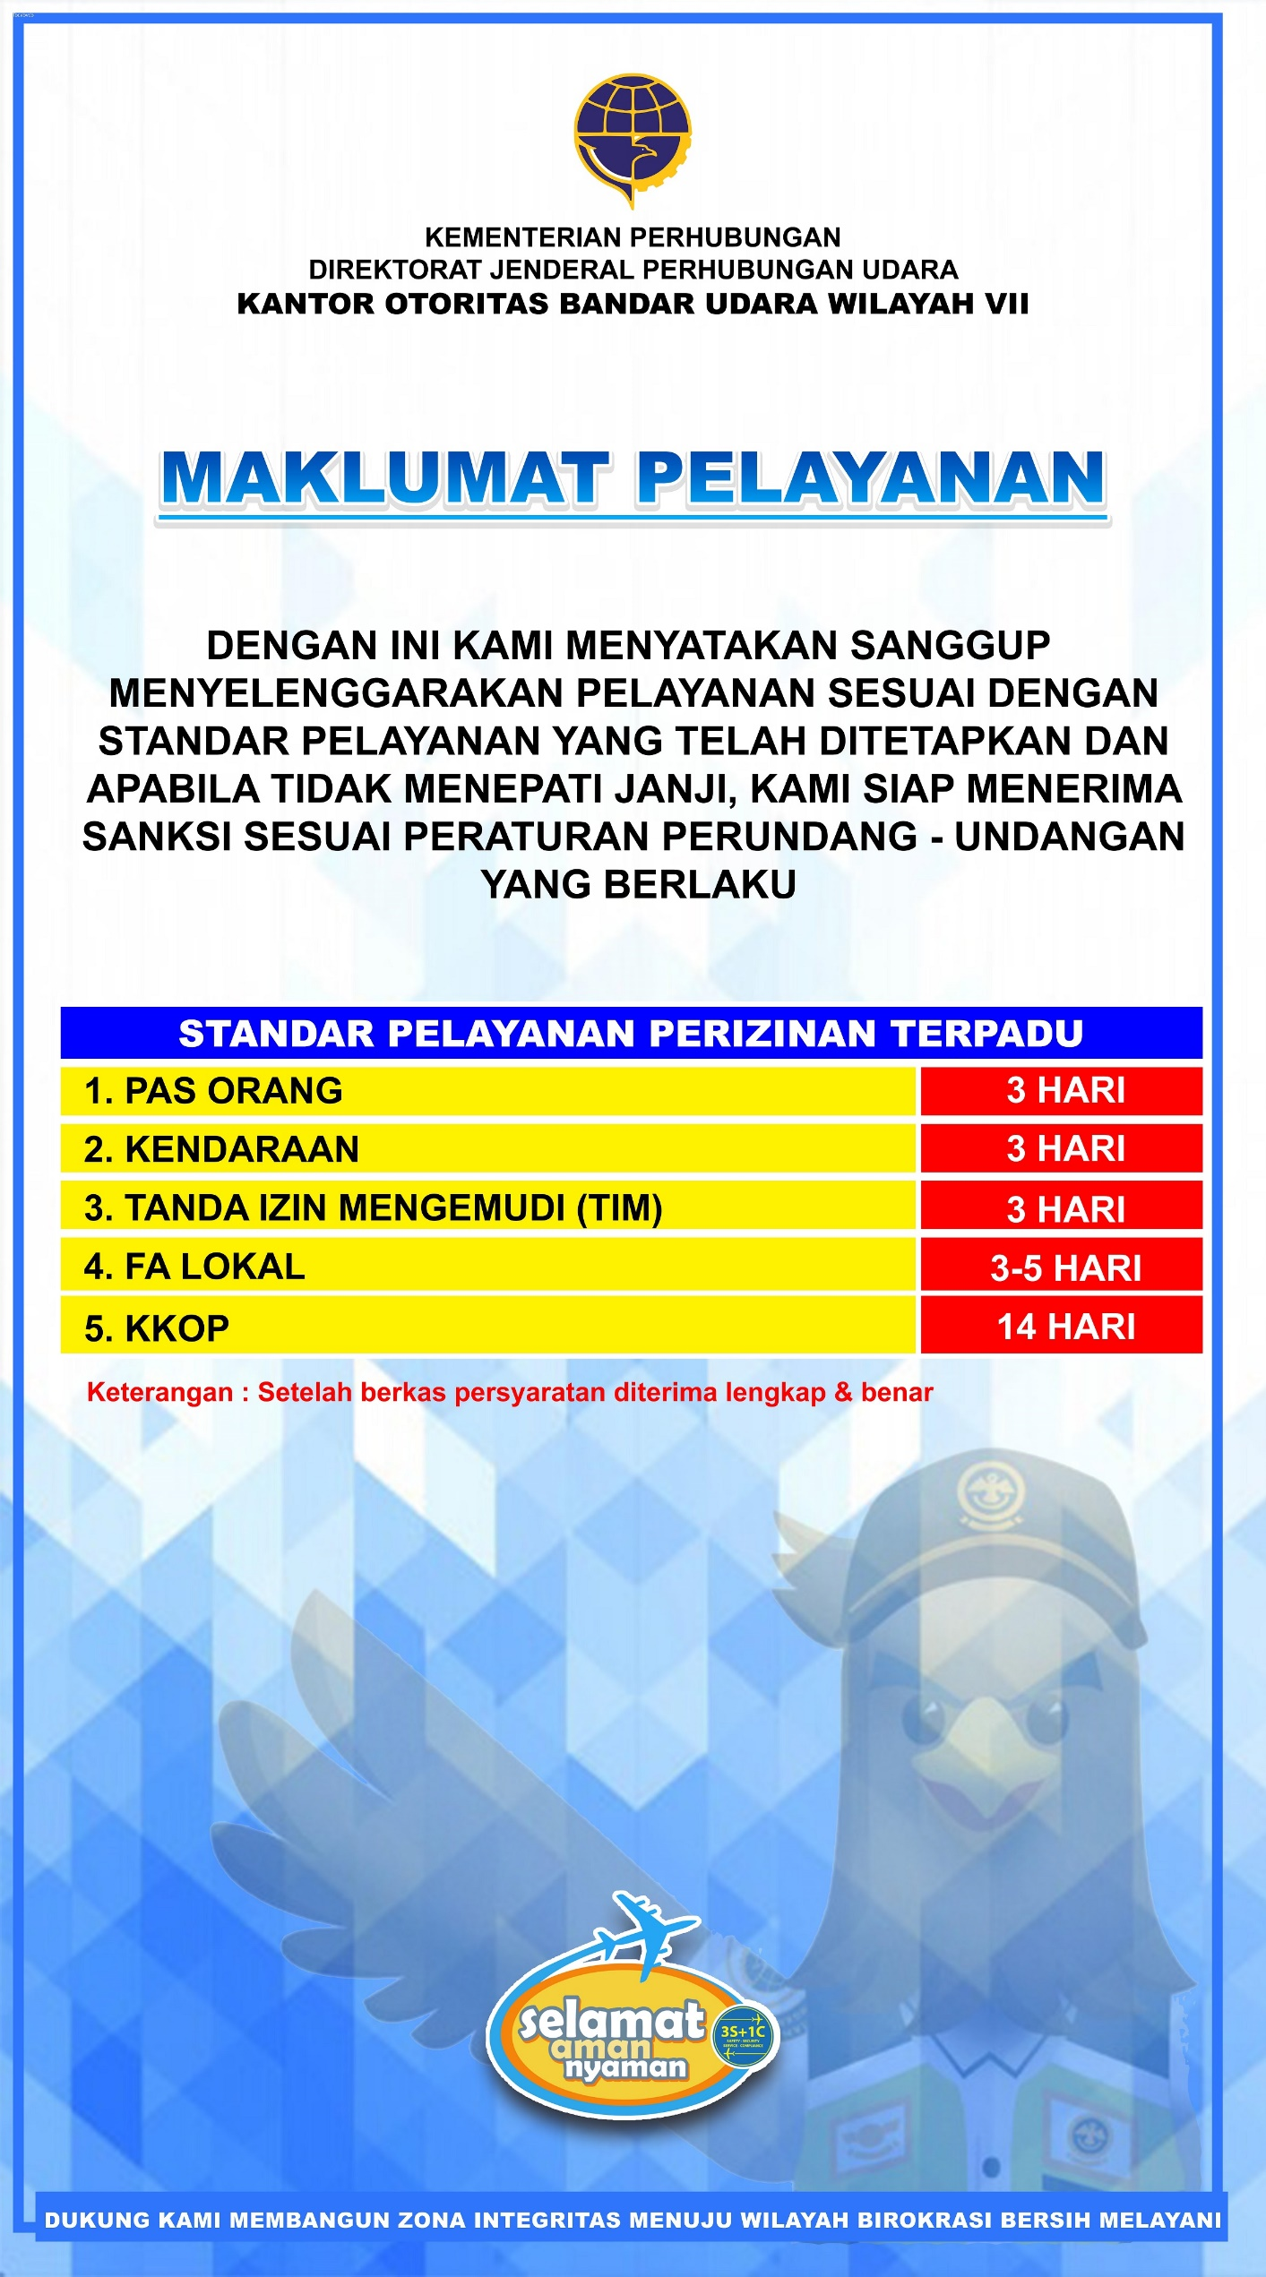



**KEMENTERIAN PERHUBUNGAN**

**KANTOR OTORITAS BANDAR UDARA WILAYAH VII**

**USER MANUAL**

*SISTEM APLIKASI PELAYANAN PERIZINAN TERPADU*

**Aplikasi Rekomendasi KKOP**

***PERWAKILAN PERUSAHAAN***



# PEMBERITAHUAN

Dokumen ini bersifat pribadi dan rahasia, tidak dibenarkan untuk disebarluaskan kepada pihak lain baik secara langsung maupun tidak langsung selain yang ditujukan oleh dokumen ini dan tidak dibenarkan untuk melakukan duplikasi terhadap keseluruhan maupun sebagian daripada isi dokumen ini baik secara langsung maupun tidak langsung untuk kepentingan apapun.

# DAFTAR ISI

PEMBERITAHUAN 2

DAFTAR ISI 3

DAFTAR GAMBAR 5

1 PENDAHULUAN 8

1.1 User Manual 8

1.2 Gambaran Aplikasi 8

1.3 Alur Proses Bisnis Aplikasi 9

1.4 Login Aplikasi 12

1.5 Pengelolaan Profile dan Logout 13

1.5.1 Update Data Profil 14

1.5.2 Logout 15

2 USER MANUAL 17

2.1 Dashboard 17

2.1.1 Overview 17

2.2 Pendaftaran 18

2.3 Revisi Berkas 26

2.4 Penagihan 31

2.5 Survey Lapangan 31

2.5.1 Jadwal Survey 33

2.5.2 Hasil Survey 34

2.6 Pembayaran 35

2.7 Monitoring 36

2.8 Laporan 38

2.8.1 Data Pembayaran 38

2.8.2 Diterbitkan 39

3 PENUTUP 41



# DAFTAR GAMBAR

Gambar 1.1 Alur Proses Kajian Teknis Kawasan Keselamatan Operasional Penerbangan – 01 10

Gambar 1.2 Alur Proses Kajian Teknis Kawasan Keselamatan Operasional Penerbangan - 02 11

Gambar 1.3 Halaman Login 12

Gambar 1.4 Halaman Utama 13

Gambar 1.5 Pengolahan Profil dan Logout 14

Gambar 1.6 Update Profile 14

Gambar 1.7 User Account 15

Gambar 2.1 Halaman Dashboard 17

Gambar 2.2 Tampilan Halaman Menu Pendaftaran 18

Gambar 2.3 Tampilan Halaman Menu Revisi Berkas 26

Gambar 2.4 Tampilan Halaman Daftar Permohonan 31

Gambar 2.5 Tampilan Halaman Daftar Nota Penagihan 32

Gambar 2.6 Tampilan Halaman Sub Menu Jadwal Survey 34

Gambar 2.7 Tampilan Halaman Sub Menu Hasil Survey 35

Gambar 2.8 Tampilan Halaman Menu Pembayaran 36

Gambar 2.9 Tampilan Halaman Menu Monitoring 37

Gambar 2.10 Tampilan Halaman Sub Menu Detail Permohonan 38

Gambar 2.11 Tampilan Halaman Sub Menu Data Pembayaran 39

Gambar 2.12 Tampilan Halaman Sub Menu Diterbitkan 40





berisi penjelasan mengenai pengertian dokumen user manual dan garis besar tentang

Sistem Aplikasi Pelayanan Perizinan Terpadu – Aplikasi Rekomendasi KKOP

1 - PENDAHULUAN

# PENDAHULUAN

## User Manual

User manual merupakan dokumen teknis yang berisi panduan atau langkah yang berguna untuk memberikan bantuan kepada user dalam menggunakan sistem yang dibuat. User manual ini di gunakan untuk memudahkan user dalam menggunakan atau mengoperasikan **Sistem Aplikasi Pelayanan Perizinan Terpadu**. Pembahasan di dalam User Manual ini meliputi pembahasan pada pengelolaan data pada **Aplikasi Rekomendasi KKOP** baik dari sisi pengoperasian maupun dari segi konten informasi di setiap menu yang ada di dalamnya.

## Gambaran Aplikasi

**Sistem Aplikasi Pelayanan Perizinan Terpadu** adalah aplikasi online yang digunakan untuk mengelola, mendokumentasikan dan menerbitkan:

1. Kajian Teknis dan Rekomendasi Kawasan Keselamatan Operasi Penerbangan (KKOP)
2. Sertifikat Peralatan Pelayanan Darat Pesawat Udara (Ground Support Equipment/ GSE)
3. Perpanjangan Rating Personil Bandar Udara
4. Pengelolaan Pas Bandara secara Online.

Sedangkan **Aplikasi Rekomendasi KKOP** merupakan portal yang digunakan oleh perwakilan perusahaan yang ditunjuk untuk pendaftaran permohonan rekomendasi, monitoring permohonan, dan mendapatkan surat rekomendasi yang telah diterbitkan..

Sistem Aplikasi Pelayanan Perizinan Terpadu – Aplikasi Rekomendasi KKOP memiliki konsep aplikasi yang terdiri dari beberapa modul berikut ini:

|  |  |  |
| --- | --- | --- |
| **No** | **Modul** | **Spesifikasi Fungsional** |
| 1 | Pendaftaran Permohonan | * dapat digunakan oleh perwakilan perusahaan untuk melakukan pendfataran permohonan kajian teknis rekomendasi ketinggian gedung/bangunan KKOP secara online * dapat digunakan oleh perwakilan perusahaan untuk melakukan revisi permohonan dan melengkapi persyaratan atas permohonan yang dikembalikan oleh regulator (Otoritas Bandar Udara) |
| 2 | Kajian Awal | * dapat digunakan oleh Sekretaris untuk melakukan verifikasi permohonan dan mendisposisi permohonan ke Tim KKOP. * dapat digunakan oleh Tim KKOP untuk melakukan Kajian awal dan membuat Surat Balasan kepada perwakilan perusahaan yang berisi dokumen kajian awal dan biaya kebutuhan. |
| 3 | Pembayaran | * dapat digunakan oleh pemohon untuk melakukan konfirmasi pembayaran biaya kebutuhan dengan melakukan upload bukti pembayaran. * dapat digunakan oleh Tim KKOP untuk memeriksa bukti pembayaran dan melakukan update status bayar jika biaya kebutuhan sudah dibayarkan lunas. |
| 4 | Pengukuran | * dapat digunakan untuk menginputkan peralatan yang digunakan * dapat digunanak untuk mengunggah berita acara pelaksananaan pengukuran dan kajian teknis |
| 5 | Verifikasi dan Persetujuan | * dapat digunakan untuk melakukan verifikasi draft Kajian Teknis KKOP oleh Kepala Seksi * dapat digunakan untuk memberikan Persetujuan oleh Kepala Kantor |
| 6 | Penerbitan dan Pengiriman Surat Kajian Teknis | * dapat digunakan untuk menenerbitkan Surat Kajian Teknis yang nantinya akan dikirim ke Direktorat Angkutan Udara |
| 7 | Update Hasil Rekomendasi ketinggian gedung/bangunan KKOP | * dapat digunakan untuk melakukan update hasil rekomendasi ketinggian gedung/bangunan KKOP oleh Tim KKOP |
| 8 | Monitoring Permohonan dan Laporan | * dapat digunakan untuk monitoring proses permohonan kajian teknis KKOP * dapat menyajikan laporan permohonan kajian teknis KKOP * dapat menyajikan Laporan hasil rekomendasi ketinggian gedung/bangunan KKOP |

## Alur Proses Bisnis Aplikasi

Berikut alur proses bisnis Aplikasi Rekomendasi KKOP :



Gambar 1.1 Alur Proses Kajian Teknis Kawasan Keselamatan Operasional Penerbangan – 01



Gambar 1.2 Alur Proses Kajian Teknis Kawasan Keselamatan Operasional Penerbangan - 02

Penjelasan mengenai kegiatan dan pelaksana dari alur tersebut adalah sebagai berikut

Tabel 1‑1 Tabel Informasi Alur

|  |  |  |  |
| --- | --- | --- | --- |
| **No** | **Kegiatan** | **Pelaksana** | **Keterangan** |
|  |  |  |  |
|  |  |  |  |
|  |  |  |  |
|  |  |  |  |
|  |  |  |  |
|  |  |  |  |
|  |  |  |  |
|  |  |  |  |
|  |  |  |  |
|  |  |  |  |
|  |  |  |  |
|  |  |  |  |
|  |  |  |  |
|  |  |  |  |
|  |  |  |  |
|  |  |  |  |
|  |  |  |  |
|  |  |  |  |

## Login Aplikasi

Untuk mengakses Sistem Aplikasi Pelayanan Perizinan Terpadu terlebih dahulu masuk ke halaman login aplikasi seperti berikut:

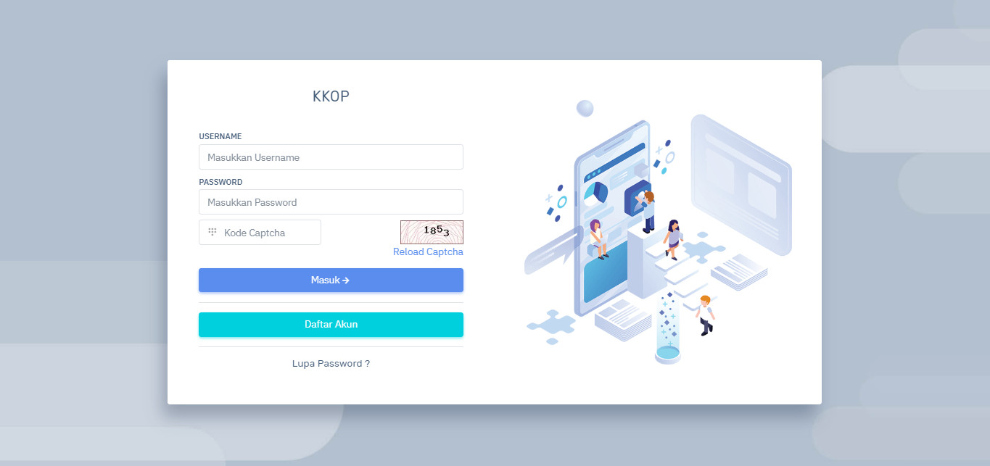

Gambar 1.3 Halaman Login

Untuk masuk kedalam Aplikasi, user diharuskan untuk mengisi username, password dan captcha. Setelah user berhasil login, aplikasi akan menampilkan halaman utama seperti berikut:

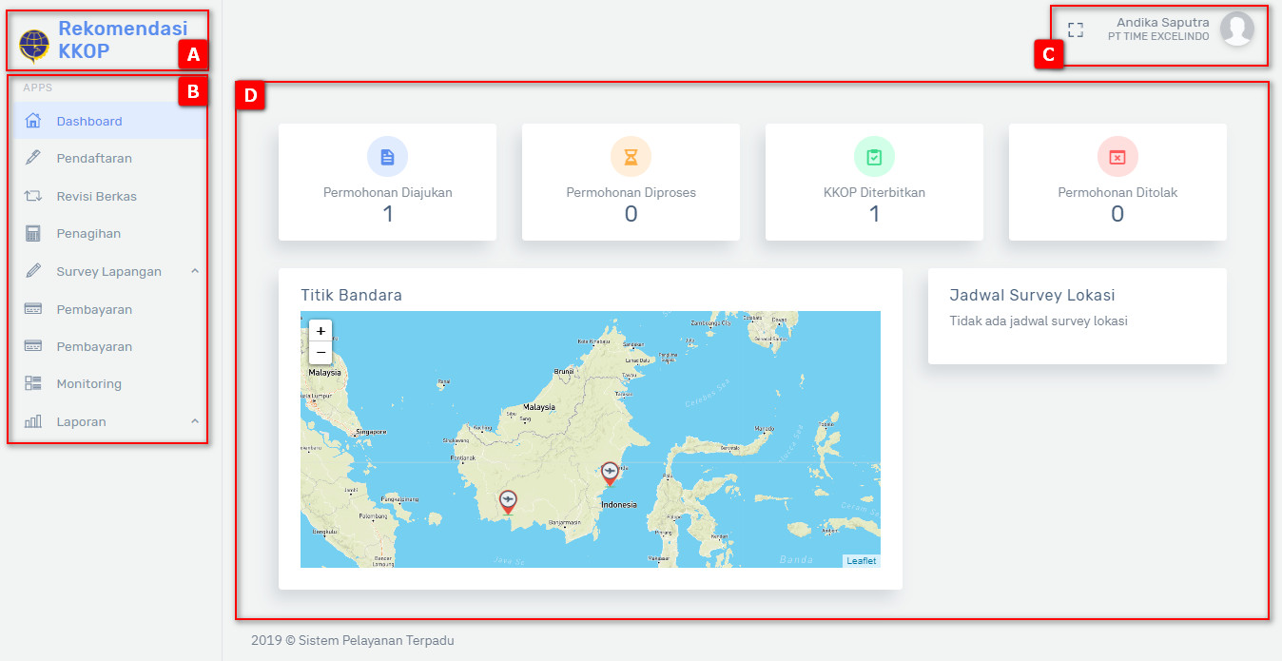

Gambar 1.4 Halaman Utama

Keterangan:

1. Menampilkan informasi nama nama aplikasi dan logo instansi
2. Menu dan submenu.
3. Terdapat dua tombol yaitu:

* Tombol  digunakan untuk melakukan minimize atau maximize ukuran jendela dari aplikasi rekomendasi KKOP.
* Tombol  digunakan untuk menampilkan user yang sedang aktif membuka website sekaligus dapat menampilkan edit profile dan logout

1. Panel dinamis yang berguna untuk menampilkan informasi sistem rekomendasi KKOP antara lain Permohonan Diajukan, Permohonan Diproses, KKOP Diterbitkan, Permohonan Ditolak, Peta Titik Bandara Dan Jadwal Survei Lokasi.

## Pengelolaan Profile dan Logout

User dapat melakukan edit data profile, menampilkan bantuan dan logout aplikasi, masing-masing akan dijelaskan sebagai berikut:

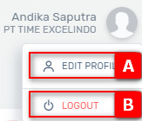

Gambar 1.5 Pengolahan Profil dan Logout

* Keterangan Gambar :

1. Menampilkan pengolahan halaman profil saya
2. Keluar dari Sistem Aplikasi Rekomendasi KKOP

### Update Data Profil

Untuk mengupdate data profil terdapat 2 sub menu user information dan user account. Pada User Update terdapat tampilan seperti berikut:

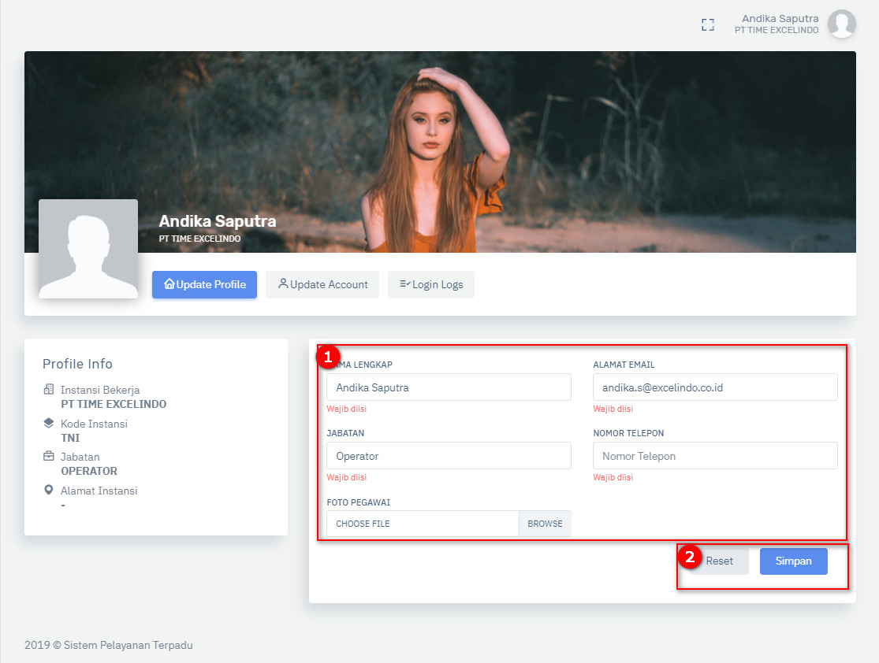

Gambar 1.6 Update Profile

* Keterangan Gambar :

1. Lengkapi data user infomationdengan benar pada kolom yang tersedia.
2. Klik tombol  untuk menyimpan user information yang telah di update. Klik tombol untuk mereset data edit, sehingga form edit akan kembali seperti awal.

Sedangkan pada Update Account terdapat tampilan seperti berikut :

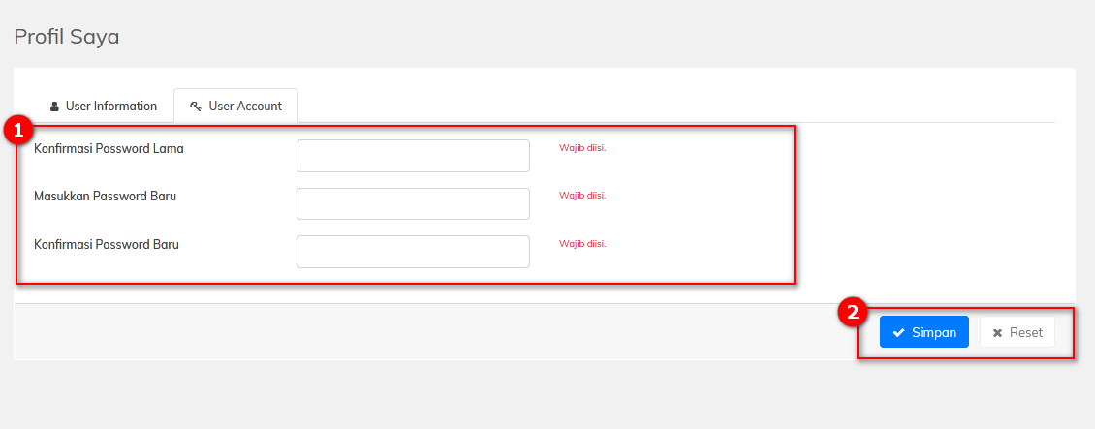

Gambar 1.7 User Account

* Keterangan Gambar :

1. Lengkapi data password pada user accountdengan benar pada kolom yang tersedia.
2. Klik tombol  untuk menyimpan user account yang telah di update.

### Logout

…



2 – USER MANUAL

berisi penjelasan tentang menu dan submenu

Sistem Aplikasi Pelayanan Perizinan Terpadu - Aplikasi Rekomendasi KKOP

# USER MANUAL

## Dashboard

Menu Dashboard merupakan menu yang berguna untuk menampilkan overview dan submenu Help/User Manual yang berguna untuk mengakses buku panduan penggunaan aplikasi.

### Overview

Akses Menu: Dashboard > Overview

**Menu Overview** digunakan untuk menampilkan summary informasi yang dihasilkan dari Aplikasi seperti Permohonan Diajukan, Permohonan Diproses, KKOP Diterbitkan, Permohonan Ditolak, Titik Bandara dan Jadwal Survey Lokasi. Berikut tampilan dari halaman **Overview**:

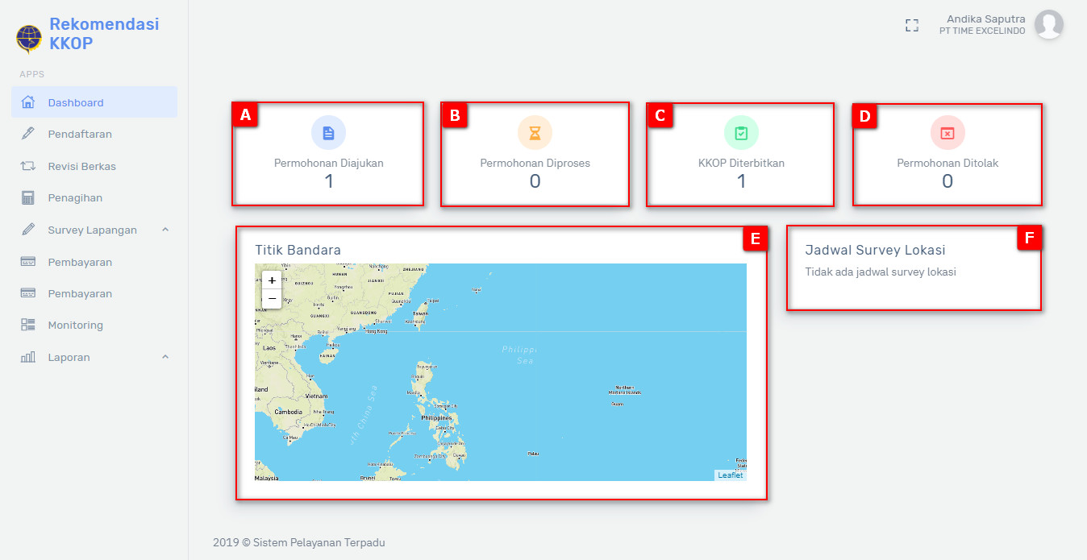

Gambar 2.1 Halaman Dashboard

Keterangan:

1. Permohonan diajukan.
2. Permohonan diproses.
3. KKOP diterbitkan.
4. Permohonan ditolak.
5. Titik bandara.
6. Jadwal survey lokasi.

## Pendaftaran

Menu Pendaftaran merupakan menu yang berguna untuk mendaftar pengajuan. Berikut adalah tampilan awal menu Pendaftaran:

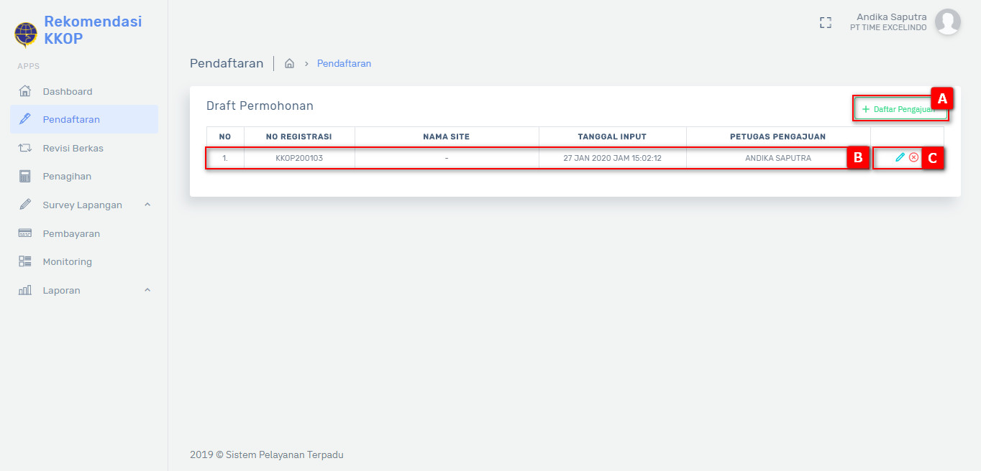

Gambar 2.2 Tampilan Halaman Menu Pendaftaran

Keterangan gambar:

1. Tombol  digunakan untuk mendaftar petugas pengajuan rekomendasi KKOP, dengan tahapan berikut:

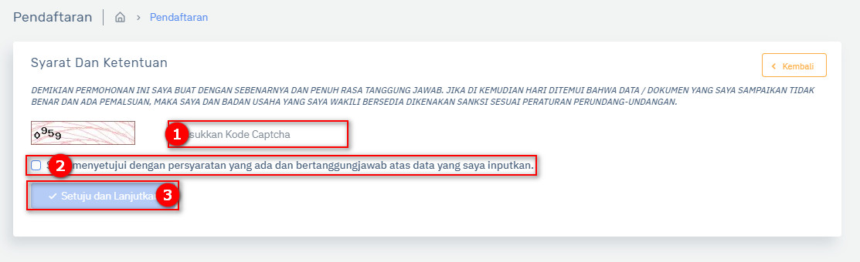

Keterangan gambar:

1. Mengisi kode captcha.
2. Klik centang di kotak  untuk menyetujui syarat dan ketentuan jika ingin melakukan pendaftaran rekomendasi.
3. Klik tombol  , untuk melanjutkan ke halaman formulir pendaftaran. Berikut tampilan langkah-langkah membuat pengajuan rekomendasi.

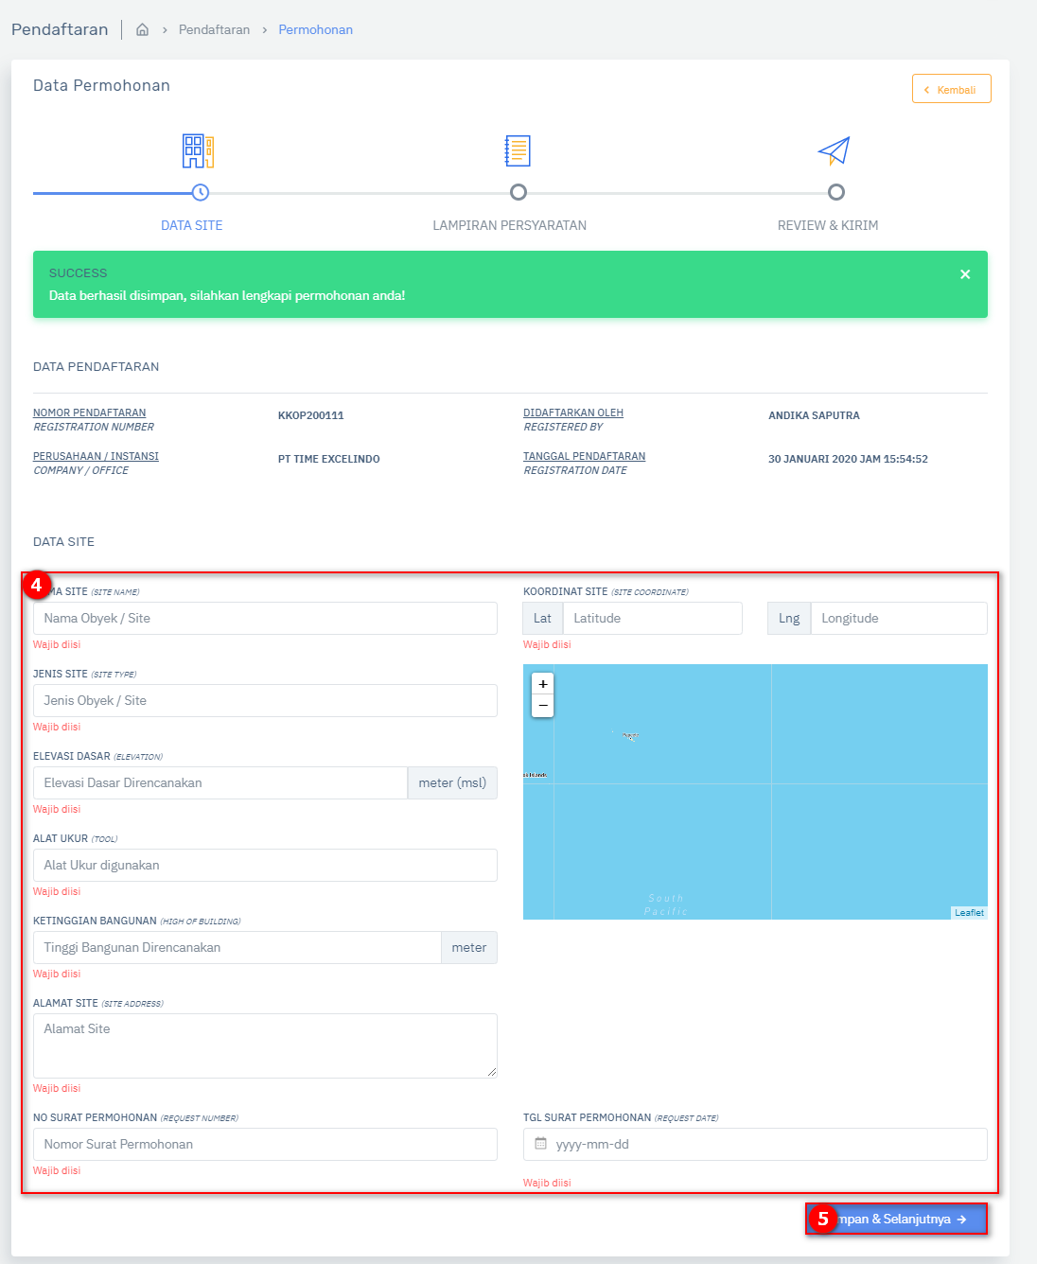

Keterangan gambar:

1. Melengkapi data dengan mengisi kolom yang diwajibkan.
2. Klik tombol  , untuk melanjutkan ke halaman lampiran persyaratan. Berikut tampilan halaman lampiran persyaratan.

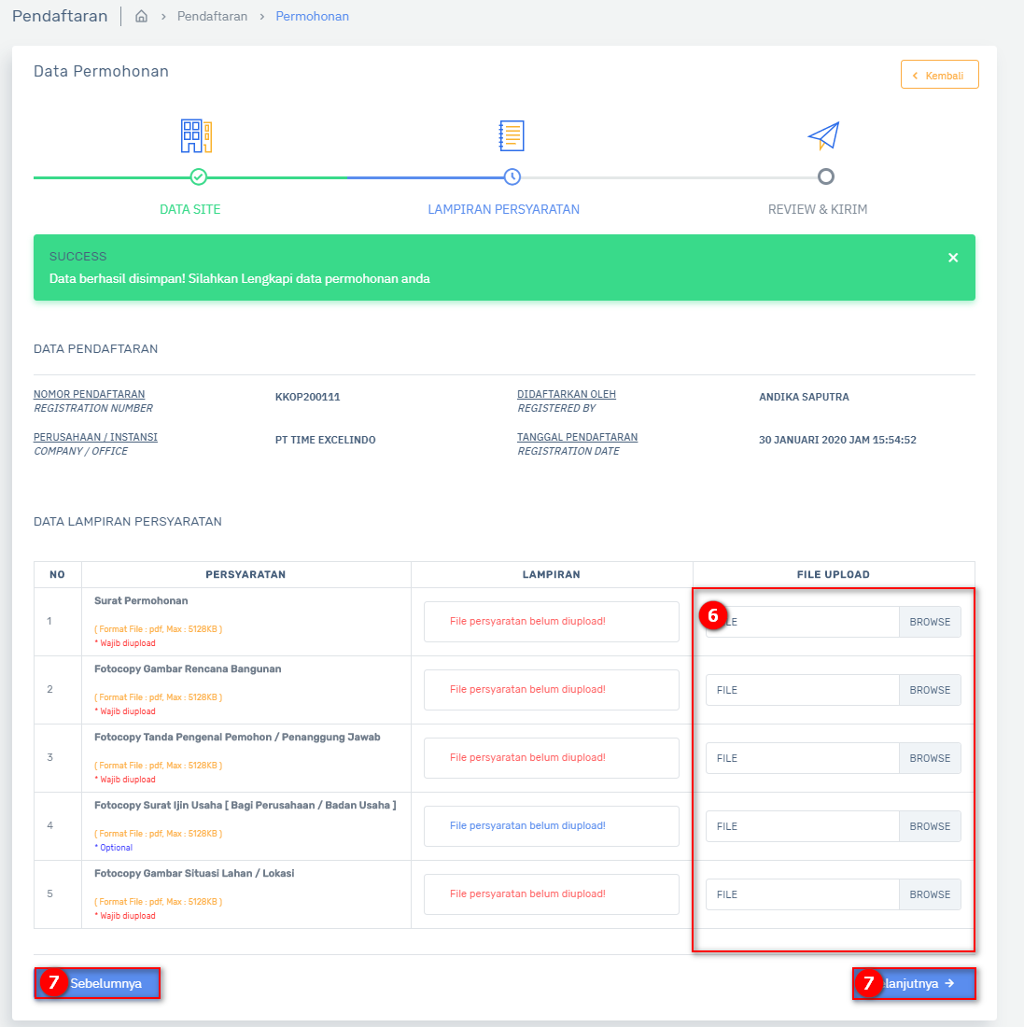

Keterangan gambar:

1. Lengkapi data dengan mengupload file persyaratan.
2. Klik tombol , untuk kembali ke halaman sebelumnya pada tahap data permohonan.

Klik tombol  , untuk melanjutkan ke halaman review & kirim. Berikut tampilan halaman review & kirim.

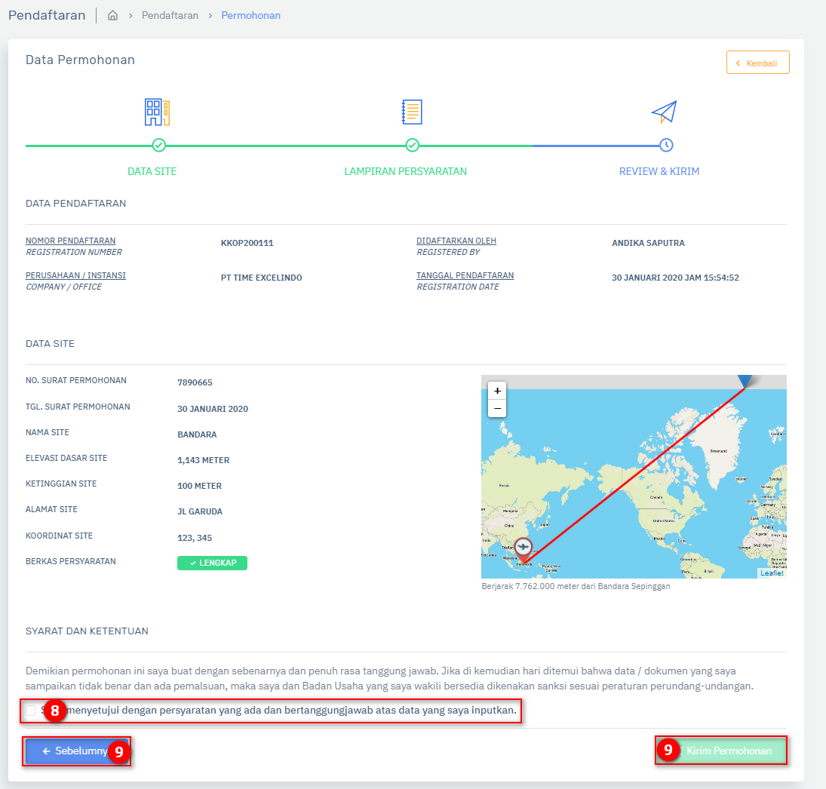

Keterangan gambar:

1. Klik centang di kotak  untuk menyetujui syarat dan ketentuan jika ingin melakukan pendaftaran rekomendasi.
2. Klik tombol , untuk kembali ke halaman sebelumnya pada tahap lampiran persyaratan.

Klik tombol  , untuk mengirimkan permohonan pengajuan rekomendasi.

1. Tabel data.
2. Tombol , digunakan untuk melakukan perubahan data pendaftar rekomendasi. Untuk mengedit data pendaftar rekomendasi terdapat 3 sub menu yaitu data site, lampiran persyaratan dan review & kirim. Pada Data Site terdapat tampilan seperti berikut:

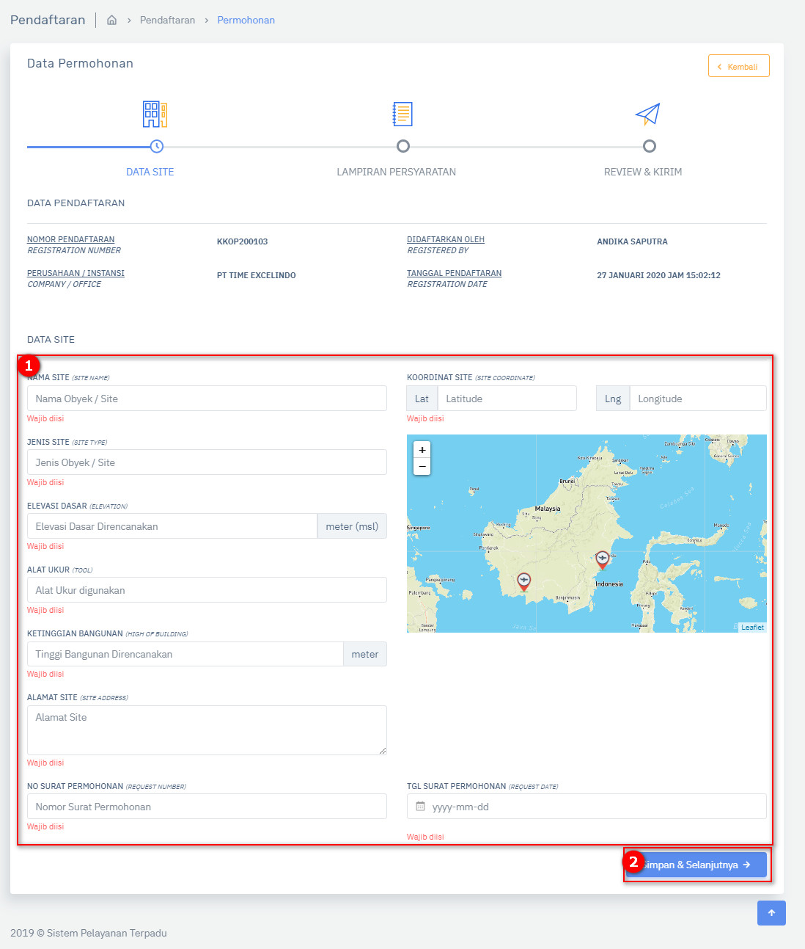

Keterangan gambar:

1. Lengkapi data dengan benar pada kolom yang tersedia.
2. Klik tombol  , untuk menyimpan data pendaftar dan melanjutkan ke halaman formulir selanjutnya.

Sedangkan pada halaman Lampiran Persyaratan terdapat tampilan seperti berikut :

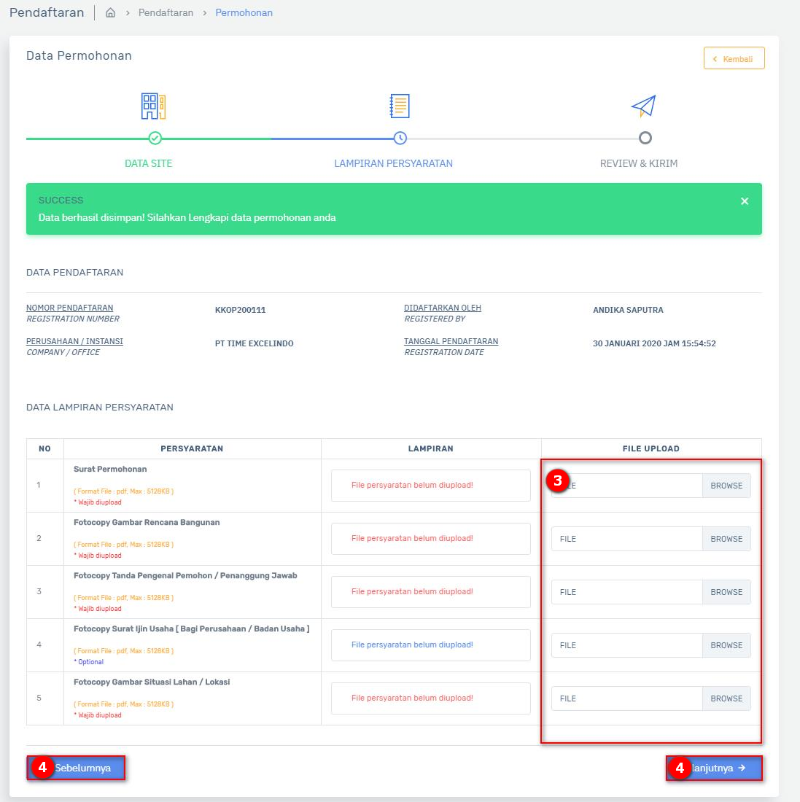

Keterangan gambar:

1. Lengkapi data dengan mengupload file persyaratan.
2. Klik tombol , untuk kembali ke halaman sebelumnya pada tahap data site.

Klik tombol  , untuk menyimpan file yang sudah di upload dan melanjutkan ke halaman selanjutnya.

Sedangkan pada halaman Review & Kirim terdapat tampilan seperti berikut :

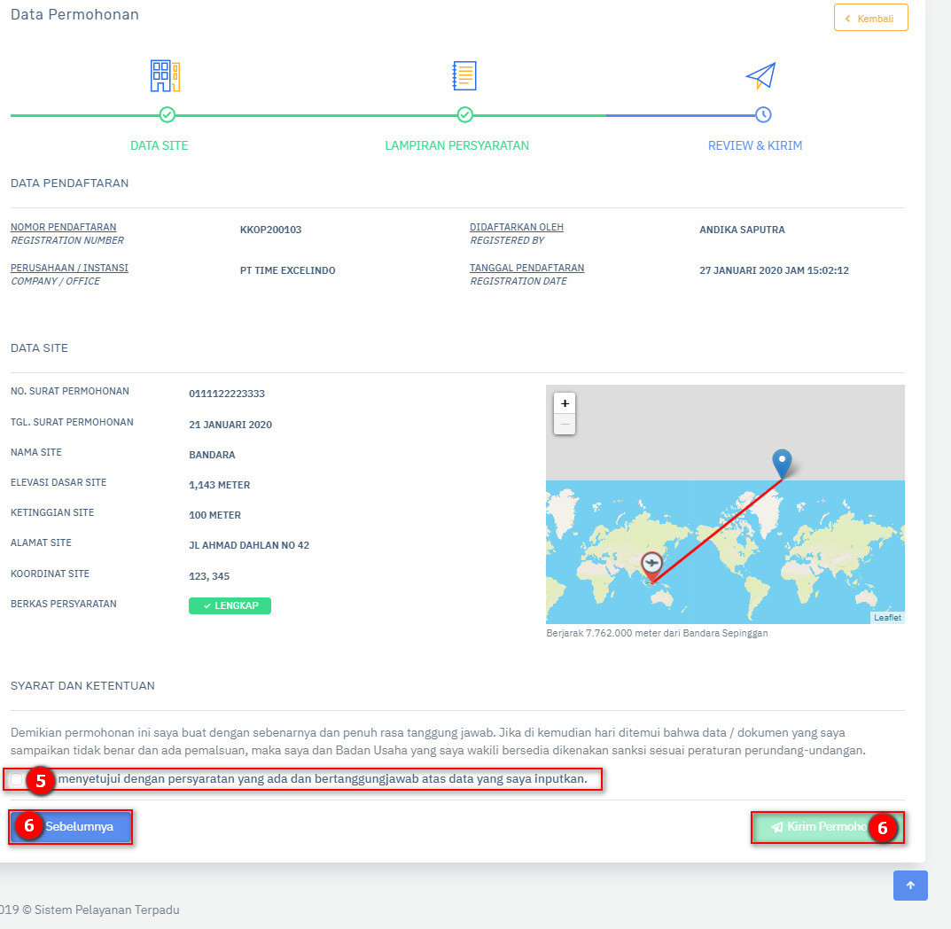

Keterangan gambar:

1. Klik centang di kotak  untuk menyetujui syarat dan ketentuan jika ingin melakukan pendaftaran rekomendasi.
2. Klik tombol , untuk kembali ke halaman sebelumnya pada tahap lampiran persyaratan.

Klik tombol  , untuk mengirimkan permohonan pendaftaran rekomendasi. Kemudian aplikasi akan menampilkan pertanyaan seperti berikut :

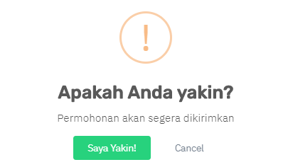

Tombol  digunakan untuk menghapus data pendaftar rekomendasi KKOP. Berikut merupakan langkah – langkah untuk melakukan hapus data :

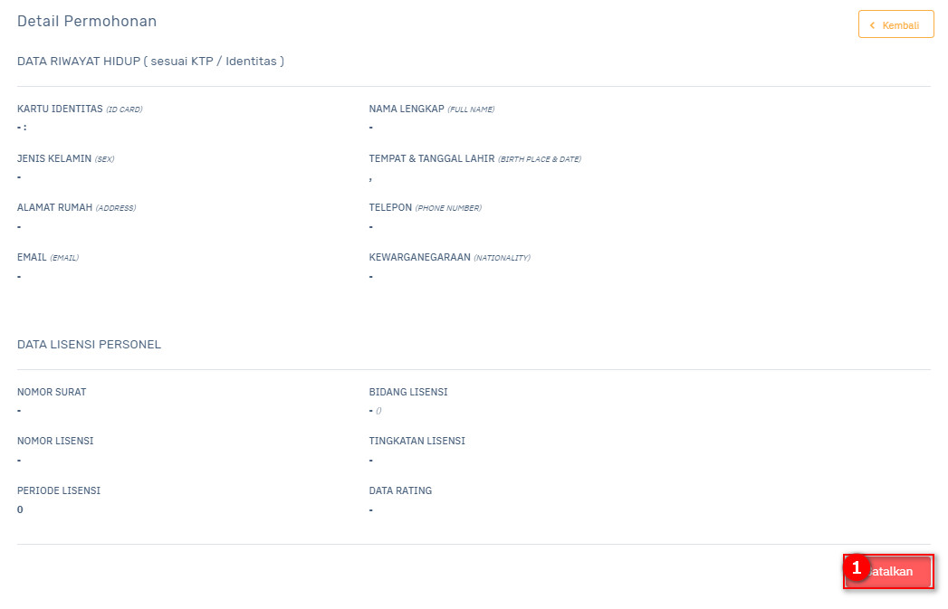

Klik tombol , untuk konfirmasi data. Kemudian aplikasi akan menampilkan pertanyaan seperti berikut :

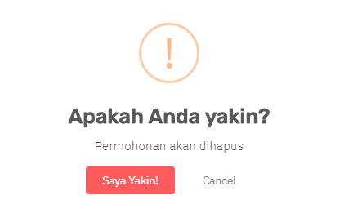

Kemudian aplikasi akan menampilkan notifikasi seperti berikut :



## Revisi Berkas

Menu Revisi Berkas merupakan menu yang berguna untuk mengelola daftar permohonan rekomendasi KKOP. Berikut adalah tampilan awal menu Revisi Berkas:

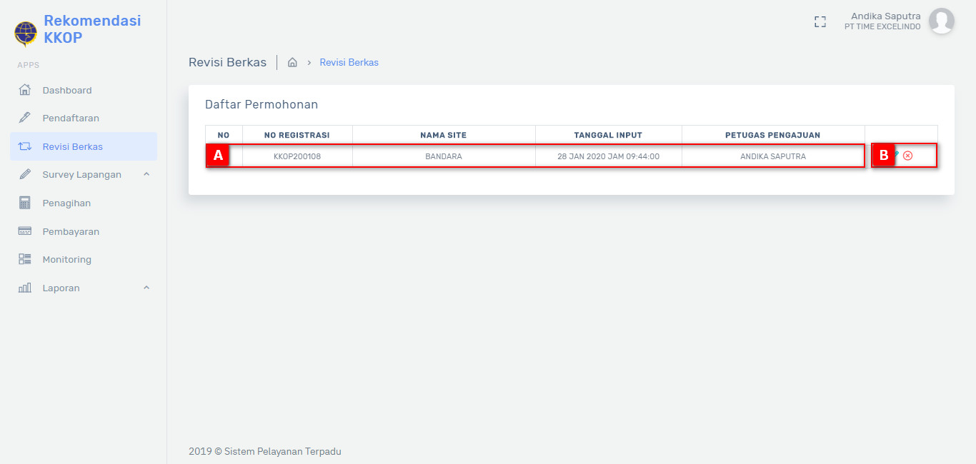

Gambar 2.3 Tampilan Halaman Menu Revisi Berkas

Keterangan gambar:

1. Tabel data.
2. Tombol , digunakan untuk melakukan revisi berkas data permohonan rekomendasi. Untuk mengedit data pendaftar rekomendasi terdapat 3 langkah yang perlu dilakukan yaitu data site, lampiran persyaratan dan review & kirim. Pada Data Site terdapat tampilan seperti berikut:

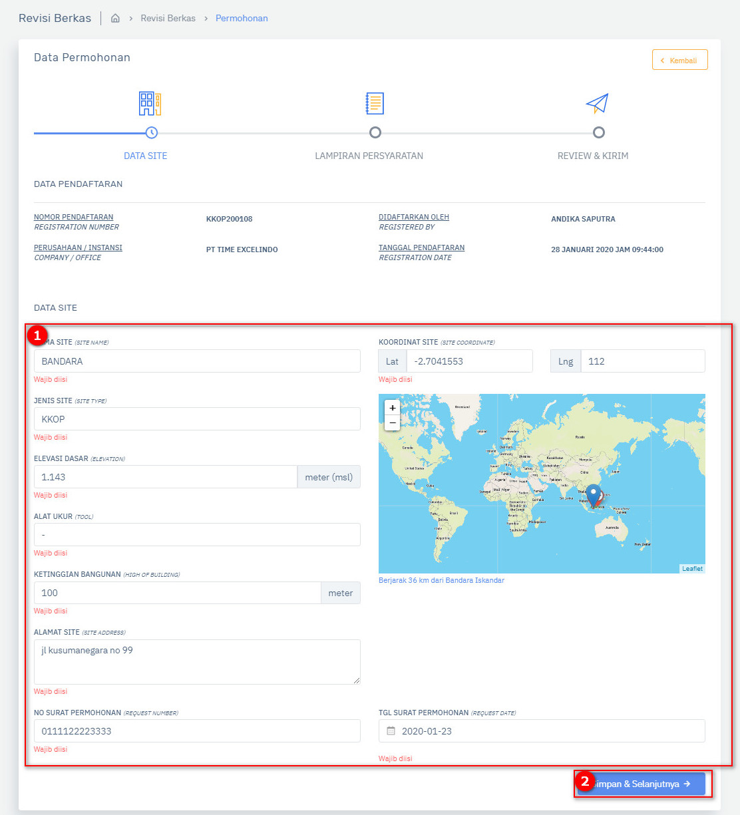

Keterangan gambar:

1. Mengisi kolom data site.
2. Klik tombol  , untuk melanjutkan langkah ke halaman berikutnya.

Pada Lampiran Persyaratan terdapat tampilan seperti berikut:

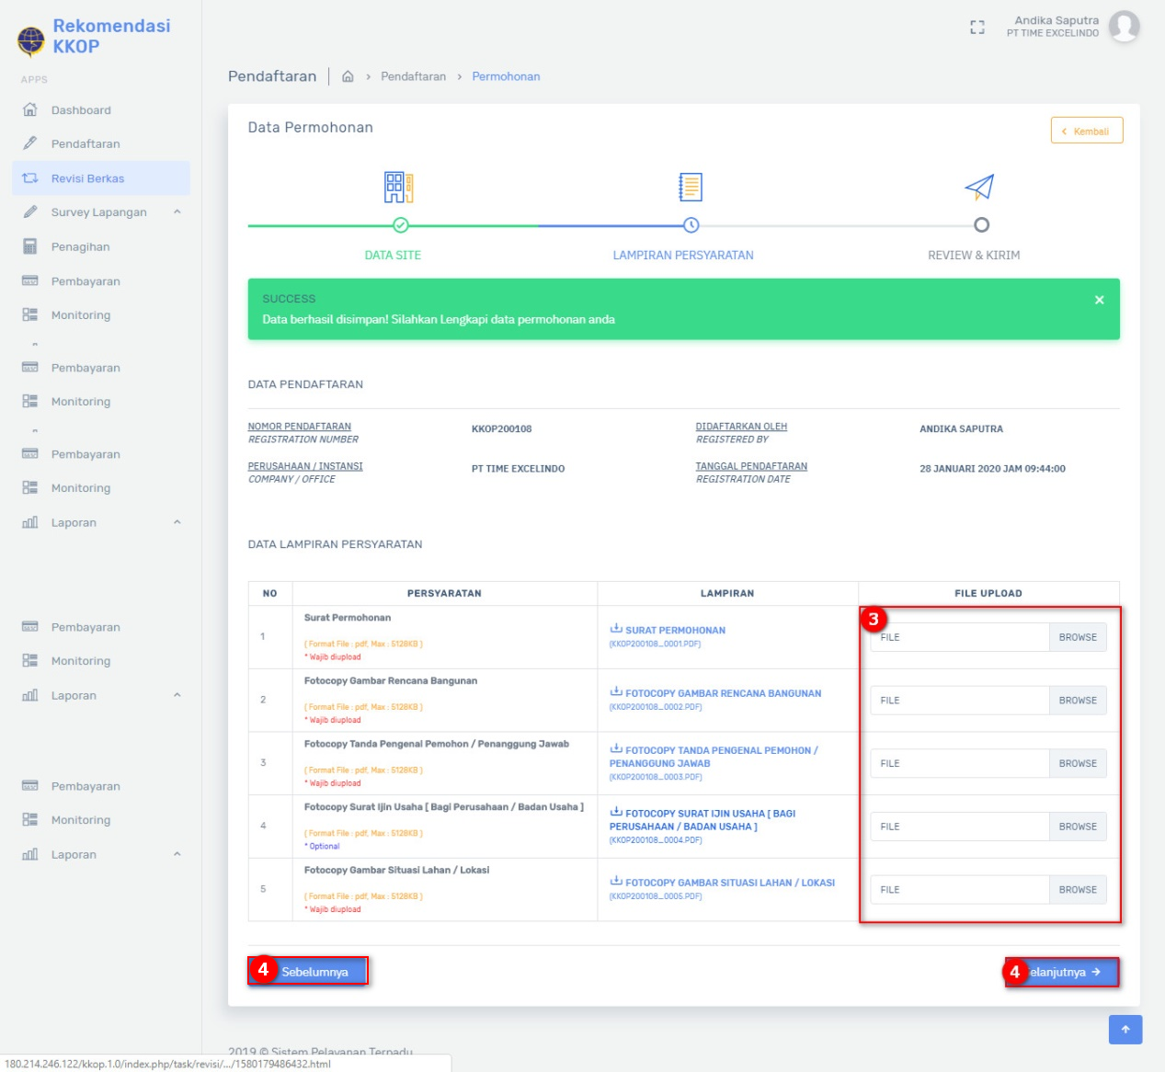

Keterangan gambar:

1. Mengupload file sebagai data lampiran untuk pendaftaran rekomendasi.
2. Klik tombol , untuk kembali ke halaman sebelumnya pada tahap data site.

Klik tombol  , untuk melanjutkan langkah ke halaman berikutnya.

Pada Review & Kirim terdapat tampilan seperti berikut:

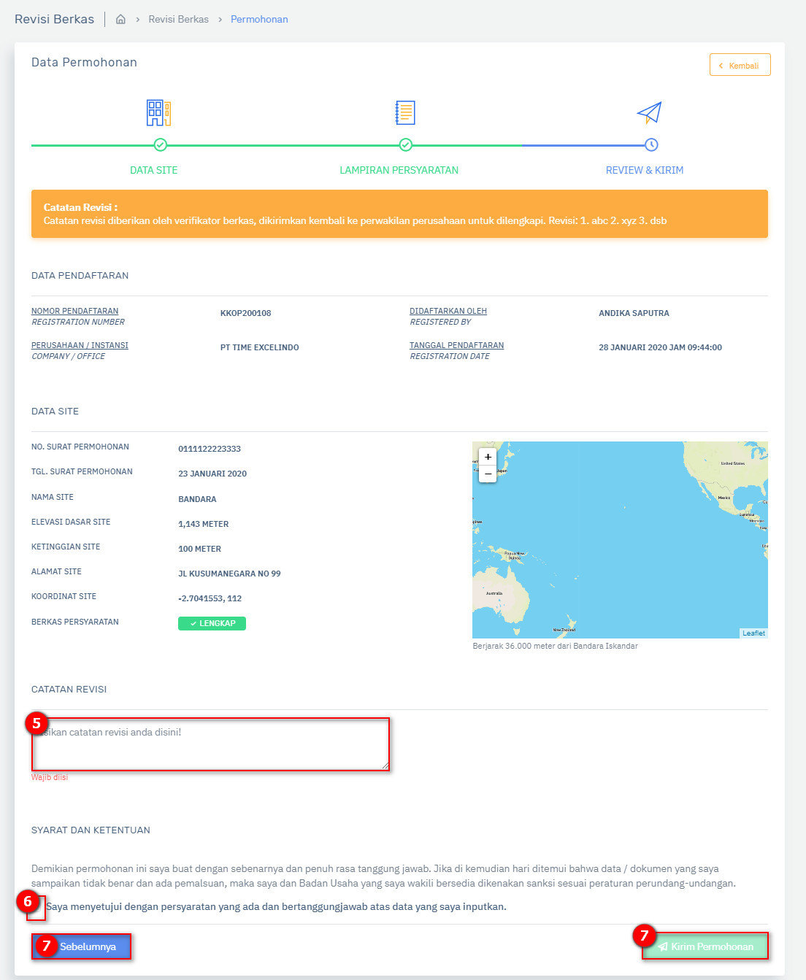

Keterangan gambar:

1. Mengisi kolom pada catatan revisi.
2. Klik centang di kotak  untuk menyetujui syarat dan ketentuan jika ingin melakukan pendaftaran rekomendasi.
3. Klik tombol , untuk kembali ke halaman sebelumnya pada tahap lampiran persyaratan.

Klik tombol  , untuk mengirimkan permohonan pendaftaran rekomendasi. Kemudian aplikasi akan menampilkan pertanyaan seperti berikut :



Tombol  digunakan untuk menghapus revisi berkas rekomendasi KKOP. Berikut merupakan langkah – langkah untuk melakukan hapus data :



Keterangan gambar:

1. Klik tombol , untuk konfirmasi data. Kemudian aplikasi akan menampilkan pertanyaan seperti berikut :



Kemudian aplikasi akan menampilkan notifikasi seperti berikut :



## Penagihan

Menu Penagihan merupakan menu yang berguna untuk mengelola penagihan. Terdapat 2 sub menu yaitu daftar permohonan dan daftar nota penagihan. Berikut adalah tampilan awal menu Daftar Permohonan:

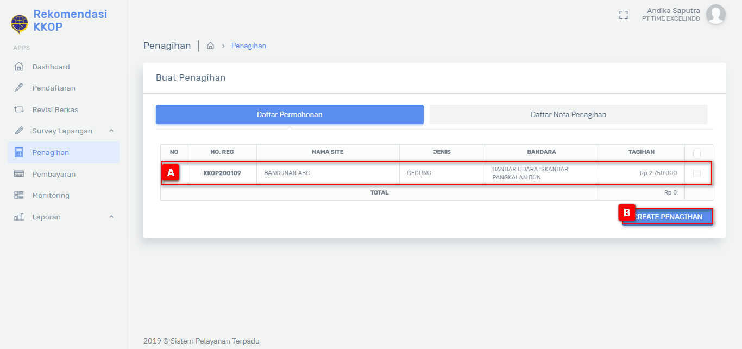

Gambar 2.4 Tampilan Halaman Daftar Permohonan

Keterangan gambar:

1. Tabel data dan klik centang pada kolom bagian paling kanan.
2. Tombol , untuk membuat permohonan penagihan. Berikut merupakan tampilan untuk membuat tagihan :

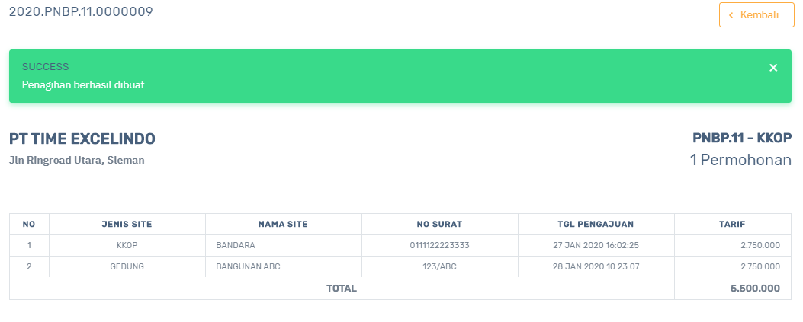

Sedangkan pada halaman Daftar Nota Penagihan terdapat tampilan seperti berikut :

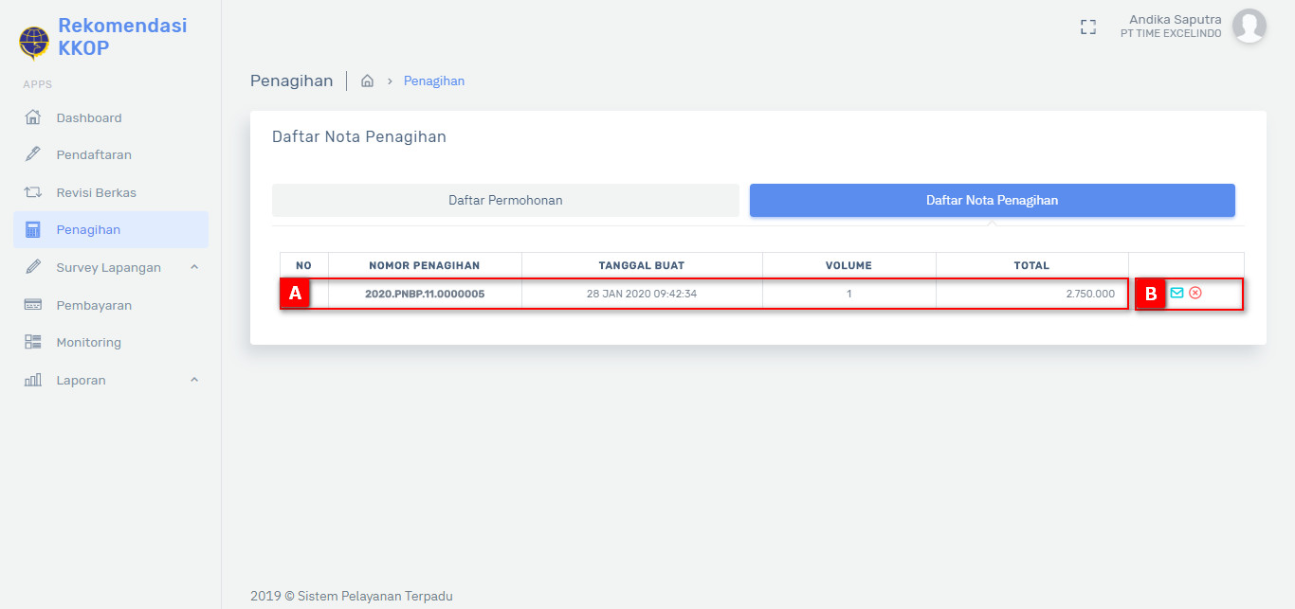

Gambar 2.5 Tampilan Halaman Daftar Nota Penagihan

Keterangan gambar:

1. Tabel data.
2. Tombol , digunakan untuk menampilkan detail nota penagihan permohonan. Berikut tampilannya :

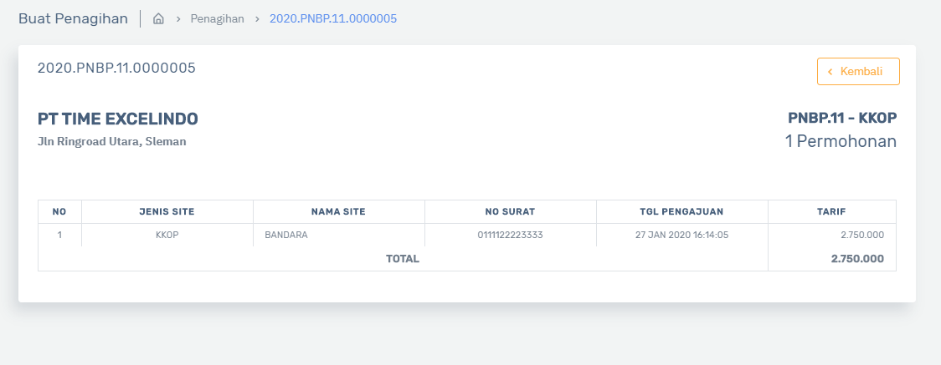

Tombol , digunakan untuk membatalkan penagihan permohonan. Berikut merupakan langkah – langkah untuk membatalkan penagihan permohonan :

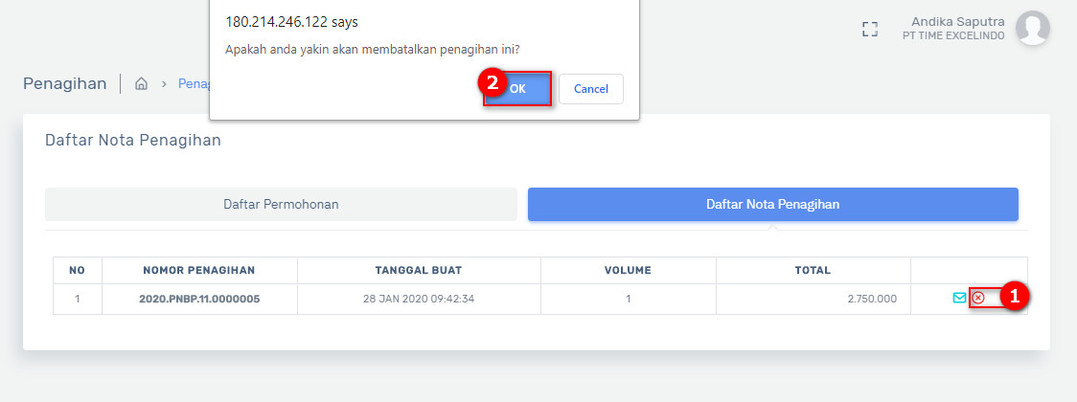

## Survey Lapangan

Menu Survey Lapangan merupakan menu yang berguna untuk menampilkan jadwal survey dan hasil survey.

### Jadwal Survey

Hak Akses: Survey Lapangan > Jadwal Survey

Sub Menu Jadwal Survey berisi menampilkan jadwal survey antara lain no register, nama site/alamat, bandara dan waktu survey/lokasi survei. Berikut adalah tampilan awal sub menu Jadwal Survey:

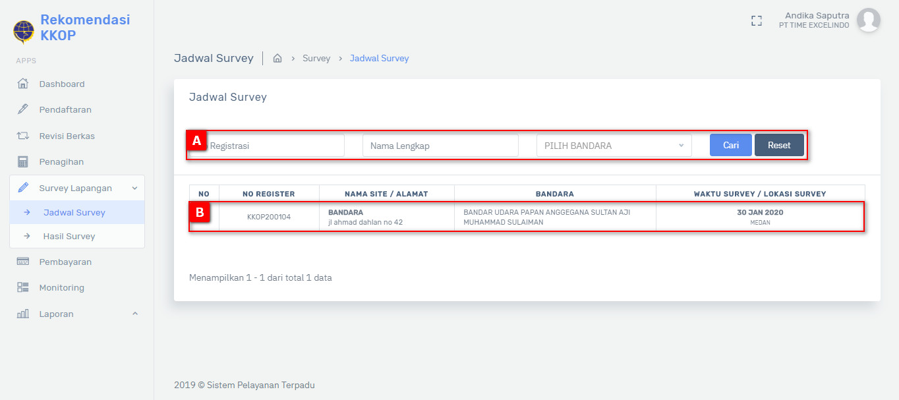

Gambar 2.6 Tampilan Halaman Sub Menu Jadwal Survey

Keterangan gambar:

1. Fitur pencarian digunakan untuk melakukan pencarian dengan menginputkan kata kunci pencarian, terdapat 2 tombol:
2. Tombol  , digunakan untuk menampilkan data yang diinputkan.
3. Tombol , digunakan untuk melakukan reset pencarian data dan menampilkan

semua data yang ada.

1. Tabel data.

### Hasil Survey

Hak Akses: Survey Lapangan > Hasil Survey

Sub Menu Hasil Survey berisi menampilkan hasil survey antara lain no register, nama site/alamat, bandara, waktu survey/lokasi survei dan hasil. Berikut adalah tampilan awal sub menu Jadwal Survey:

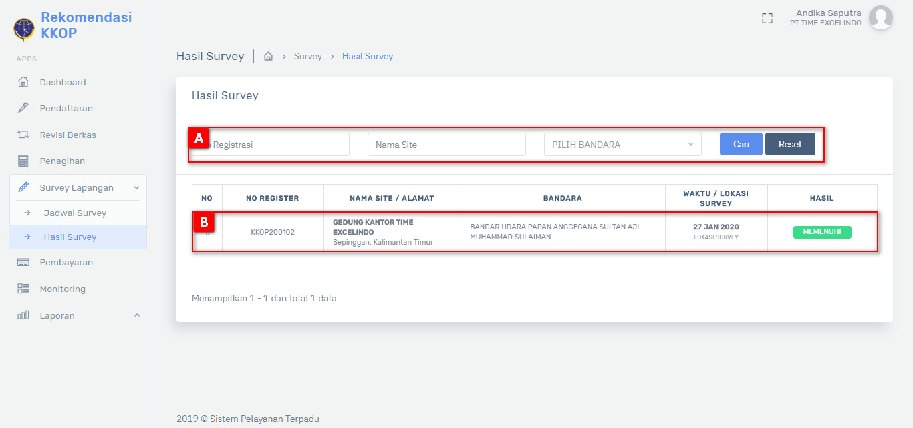

Gambar 2.7 Tampilan Halaman Sub Menu Hasil Survey

Keterangan gambar:

1. Fitur pencarian digunakan untuk melakukan pencarian dengan menginputkan kata kunci pencarian, terdapat 2 tombol:
2. Tombol  , digunakan untuk menampilkan data yang diinputkan.
3. Tombol , digunakan untuk melakukan reset pencarian data dan menampilkan

semua data yang ada.

1. Tabel data.

## Pembayaran

Menu Pembayaran merupakan menu yang berguna untuk menampilkan informasi mengenai tagihan yang harus dibayarkan sesuai dengan jumlah tagihan yang tertera. Berikut adalah tampilan menu Pembayaran :

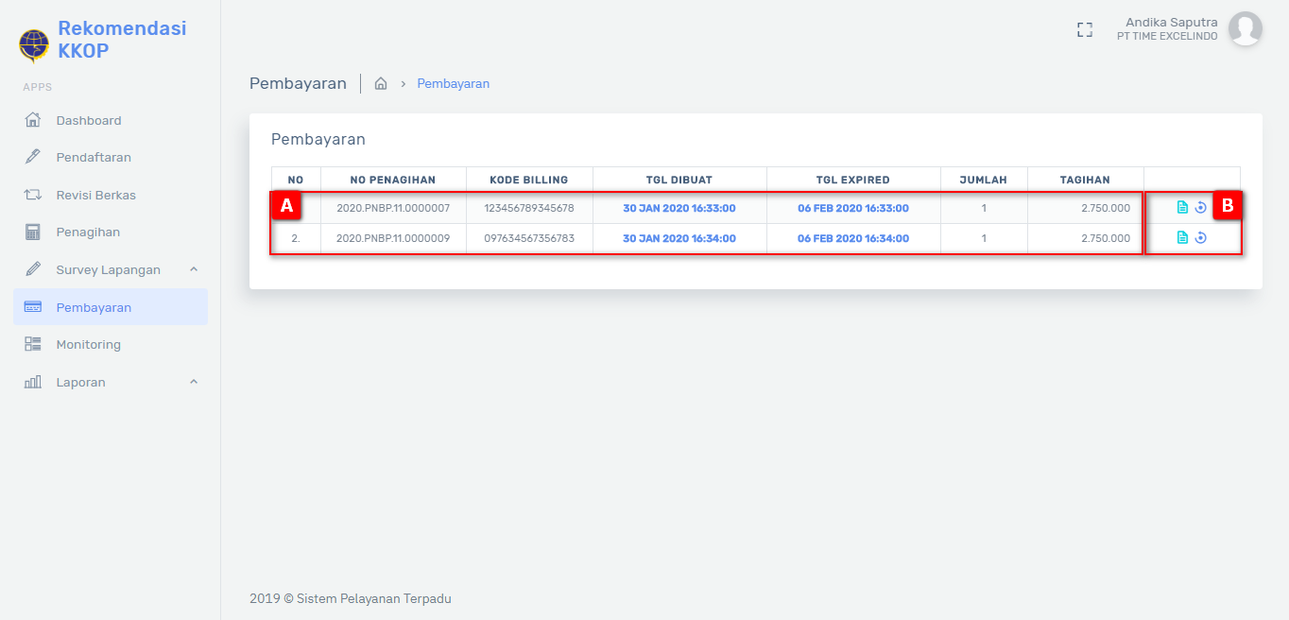

Gambar 2.8 Tampilan Halaman Menu Pembayaran

Keterangan gambar:

1. Tabel data.
2. Tombol , digunakan untuk menampilkan nota penagihan permohonan. Berikut tampilannya :

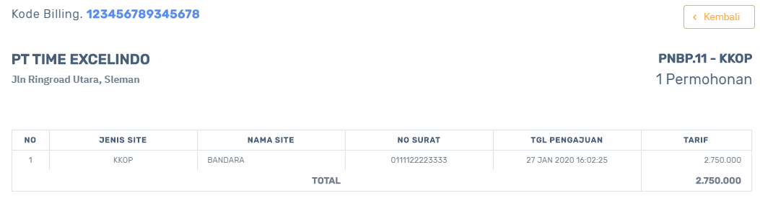

Tombol , digunakan untuk melakukan permintaan billing baru.

## Monitoring

Menu Monitoring merupakan menu yang berguna untuk menampilkan daftar permohonan yang sedang diproses. Berikut adalah tampilan menu Monitoring :

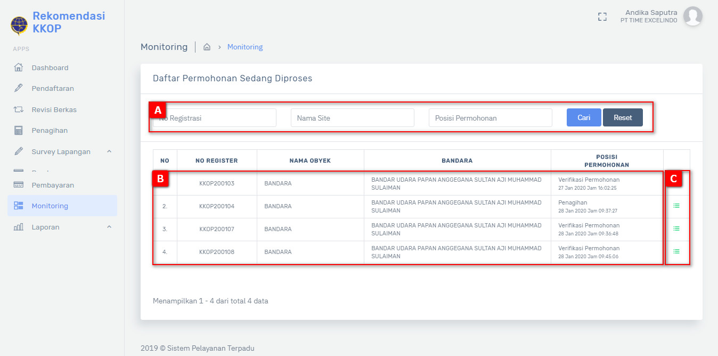

Gambar 2.9 Tampilan Halaman Menu Monitoring

Keterangan gambar:

1. Fitur pencarian digunakan untuk melakukan pencarian dengan menginputkan kata kunci pencarian, terdapat 2 tombol:
2. Tombol  , digunakan untuk menampilkan data yang diinputkan.
3. Tombol , digunakan untuk melakukan reset pencarian data dan menampilkan semua data yang ada.
4. Tabel data.
5. Tombol , digunakan untuk menampilkan informasi detail permohonan. Berikut tampilan halaman Detail Permohonan Rekomendasi.

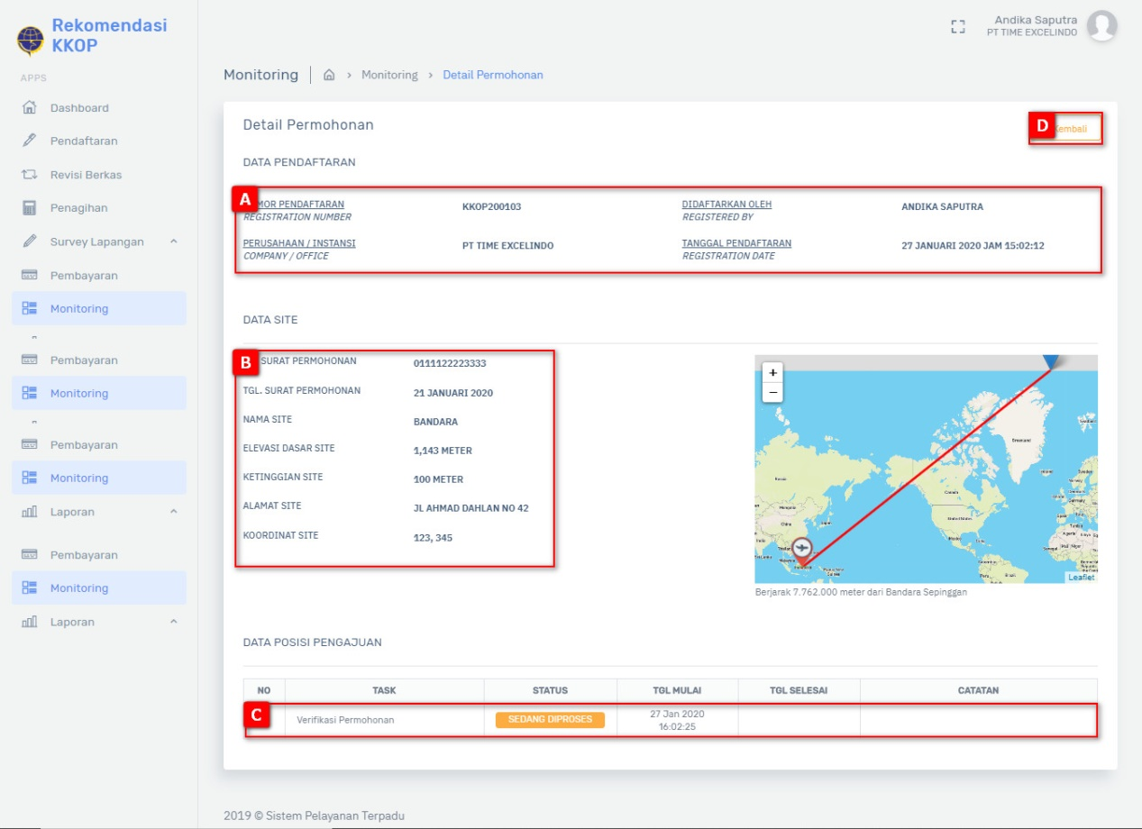

Gambar 2.10 Tampilan Halaman Sub Menu Detail Permohonan

Keterangan gambar:

1. Informasi data pendaftaran.
2. Informasi data site.
3. Tabel data posisi pengajuan.
4. Tombol , digunakan untuk kembali ke halaman sebelumnya.

## Laporan

Menu Laporan merupakan menu yang berguna untuk menampilkan informasi data pembayaran dan KKOP yang diterbitkan.

### Data Pembayaran

Hak Akses: Laporan > Data Pembayaran

Sub Menu Data Pembayaran berisi menampilkan data pembayaran antara lain nomor penagihan, kode billing/tgl billing, no ntpn/tgl ntpm, volume dan total. Berikut adalah tampilan awal sub menu Data Pembayaran :

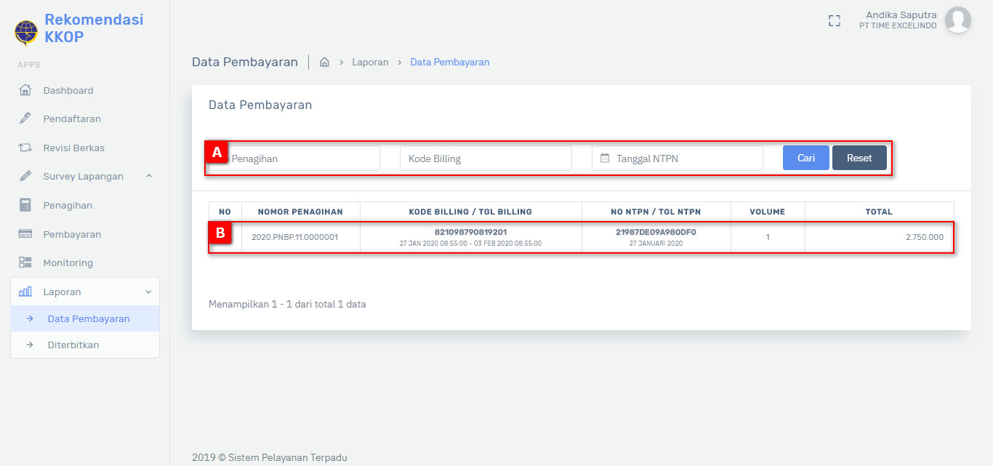

Gambar 2.11 Tampilan Halaman Sub Menu Data Pembayaran

Keterangan gambar:

1. Fitur pencarian digunakan untuk melakukan pencarian dengan menginputkan kata kunci pencarian, terdapat 2 tombol:
2. Tombol  , digunakan untuk menampilkan data yang diinputkan.
3. Tombol , digunakan untuk melakukan reset pencarian data dan menampilkan semua data yang ada.
4. Tabel data.

### Diterbitkan

Hak Akses: Laporan > Diterbitkan

Sub Menu Diterbitkan berisi menampilkan KKOP diterbitkan antara lain no register, nama obyek, bandara dan tgl terbit. Berikut adalah tampilan awal sub menu Diterbitkan :

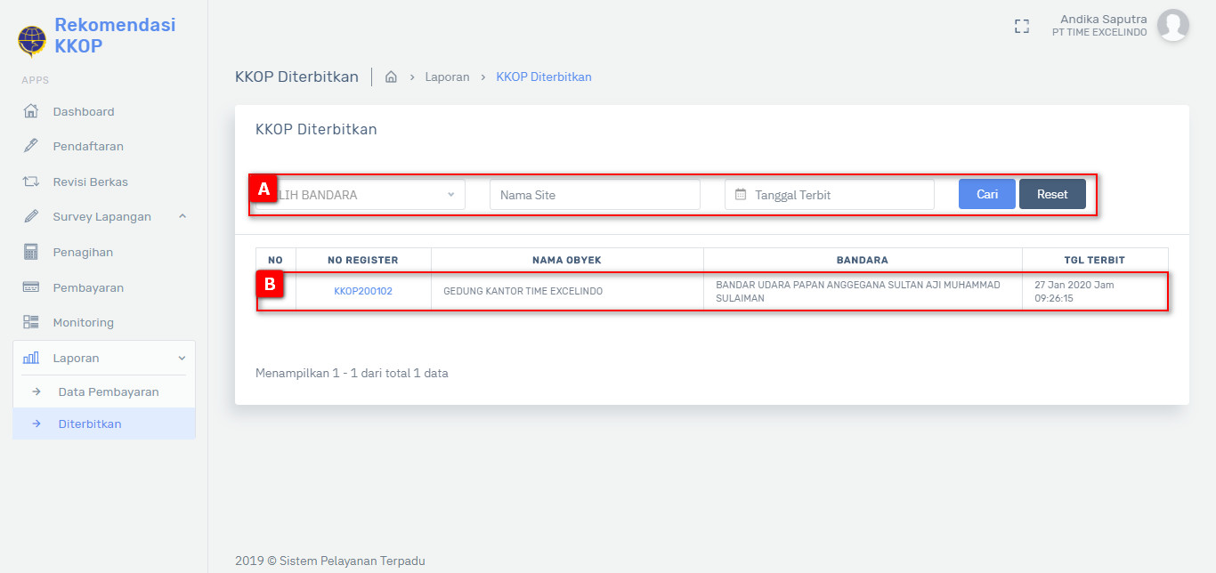

Gambar 2.12 Tampilan Halaman Sub Menu Diterbitkan

Keterangan gambar:

1. Fitur pencarian digunakan untuk melakukan pencarian dengan menginputkan kata kunci pencarian, terdapat 2 tombol:
2. Tombol  , digunakan untuk menampilkan data yang diinputkan.
3. Tombol , digunakan untuk melakukan reset pencarian data dan menampilkan semua data yang ada.
4. Tabel data.

# PENUTUP

Demikian user manual **Sistem Aplikasi Pelayanan Perizinan Terpadu** ini dibuat. Semoga dapat mempermudah untuk melakukan pendokumentasian dan pelaporan penyelenggaraan Sistem Pengendalian Intern Pemerintah di lingkungan Kementerian Perhubungan serta penilaian tingkat maturitas penyelenggaraannya.

Kurang lebihnya dalam user manual ini kami ucapkan mohon maaf dan terimakasih atas kerjasamanya.

